В Госдуму внесен законопроект о лишении свободы за мелкое взяточничество
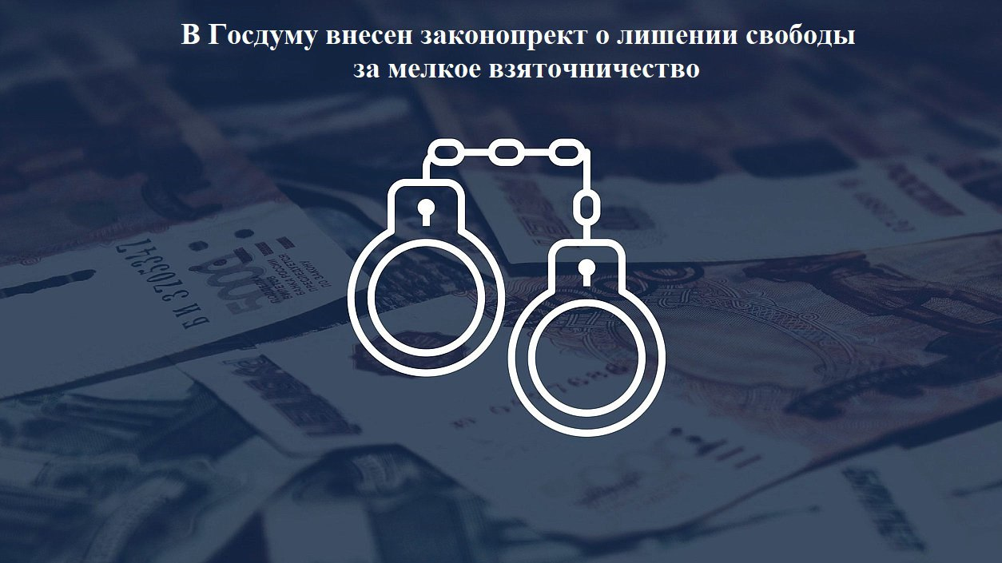

В Госдуму внесен законопроект об ужесточении наказания за мелкое взяточничество (до 10 тысяч рублей) либо коммерческий подкуп. Документ подготовила группа депутатов во главе с Председателем комитета по безопасности и противодействую коррупции Василием Пискаревым.
Законопроектом предлагается расширить статью 291.2 Уголовного кодекса Российской Федерации «Мелкое взяточничество» и увеличить максимальное наказание по ее первой части — получение взятки должностным лицом лично или через посредника в размере не более 10 тысяч рублей.
По действующему закону максимальное наказание — один год лишения свободы. В новой редакции статьи предусмотрено увеличение этого срока до двух лет. Максимальное наказание за взятку до 10 тысяч рублей по предварительному сговору или в составе организованной группы осталось прежним — три года лишения свободы.
В этой же статье появился пункт о даче взятки до 10 тысяч рублей, в том числе через посредника с максимальным наказанием один год заключения.
Авторы законопроекта считают, что во многих случаях «такие преступления носят характер криминального бизнеса» и мелкие взятки имеют место, например, в вузах, в лесной отрасли, а случаи коммерческого подкупа — в системе ЖКХ или при подготовке водителей.
Единичные факты мелких взяток и коммерческого подкупа не представляют большой общественной опасности, те же действия, превращенные в преступный промысел, представляют не меньшую угрозу реализации прав граждан. В документе говорится, что совокупный объем мелких взяток может быть сопоставим с особо крупным размером.

